Приложение 4

Управление образования Администрации Зерноградского района

муниципальное бюджетное учреждение средняя общеобразовательная школа с углубленным изучением математики, информатики, иностранных языков г. Зернограда

Меняйлова Г.Н.

Материалы для подготовки учащихся 9 класса

к ГИА в форме ОГЭ

учебно-методическое пособие

Зерноград

2017

Печатается по решению методического совета

МБОУ СОШ УИОП г. Зернограда

Рецензент

Ирина Борисовна

Рудиченко

Почетный работник общего образования РФ

Материалы для подготовки учащихся 9 класса к ГИА в форме ОГЭ [учебно-методическое пособие]/ под общей редакцией директора школы И.Б. Рудиченко.- Зерноград, 2017.

Учебно-методическое пособие предназначено для практического применения учителями и учащимися при подготовке к ГИА в форме ОГЭ по курсу физики 7-9 классов.

Оглавление

Введение

Раздел I. Механические явления

* 1. Обязательный минимум содержания по теме «Механические явления»
  2. Опорные конспекты по теме «Механические явления»
  3. Контрольный тест по теме «Механические явления»
  4. Проверочные задания по теме «Давление. Плавание тел»
  5. Проверочные задания по теме «Простые механизмы»

Раздел II. Тепловые явления

2.1. Обязательный минимум содержания по теме «Тепловые явления»

2.2. Опорные конспекты по теме «Тепловые явления»

2.3. Контрольные вопросы по теме «Тепловые явления»

2.4. Контрольный тест по теме «Тепловые явления»

Раздел III. Физика и физические методы изучения природы

3.1. Обязательный минимум содержания по теме «Физика и физические методы изучения природы»

3.2. Опорные конспекты по теме «Физика и физические методы изучения природы»

3.3. Контрольный тест по теме «Ученые, открытия, физические законы, физические величины»

Раздел IV. Сила упругости. Сила трения

4.1. Задачи по теме «Сила упругости»

4.2. Задачи на границы применимости закона Гука

4.3. Задачи по теме «Сила трения»

Заключение

Литература

Введение

Это пособие предназначено в помощь педагогам для практического применения. В основе пособия лежат систематизированные практические материалы по конкретным темам.

Методическое пособие содержит, наряду с практическими рекомендациями, ещё и теоретические положения.

Задачейметодического пособия является оказание практической помощи педагогам образовательного учреждения в преподавании предмета физики.

Настоящее учебно-методическое пособие ставит своей целью оказание помощи учащимся по организации самостоятельной работы при подготовке к ГИА в форме ОГЭ по курсу физики 7-9 классов. Оно составлено на основе государственных образовательных стандартов.

Методическое пособие построено с учетом модульного обучения, сущность которого состоит в делении учебного материала на логически завершенные блоки (модули).

В учебно-методическом пособии к каждому разделу модуля даны краткие теоретические сведения, основные формулы, примеры решения типовых задач, вопросы для самоконтроля и задачи для самостоятельного решения.

Раздел I. Механические явления

* 1. Обязательный минимум содержания по теме «Механические явления»

Механическое движение. *Относительность движения. Система отсчета.* Траектория. Путь. Прямолинейное равномерное движение. Скорость равномерного прямолинейного движения. Методы измерения расстояния, времени и скорости.

Неравномерное движение. Мгновенная скорость. Ускорение. Равноускоренное движение. Свободное падение тел. Графики зависимости пути и скорости от времени.

Равномерное движение по окружности. Период и частота обращения Явление инерции. Первый закон Ньютона. Сила. Правило сложения сил. Сила упругости. Методы измерения силы. Второй закон Ньютона. Третий закон Ньютона.

Сила тяжести. Закон всемирного тяготения. Искусственные спутники Земли. *Вес тема. Невесомость, Геоцентрическая и гелиоцентрическая системы мира.*

Сила трения. *Центр тяжести тела. Условия равновесия тел.*

Импульс. Закон сохранения импульса *Реактивное движение.*

Механические колебания. *Период, частота и амплитуда колебаний. Период ко­лебаний математического и пружинного маятников.*

Механические волны. *Длина волны.* Звук.

Наблюдение и описание различных видов механического движения, взаимодействия тел, передачи давления жидкостями и газами, плавания тел, механических колебаний и волн. Объяснение этих явлений на основе законов динамики Ньютона, законов сохранения импульса и энергии, закона всемирного тяготения, законов Паскаля и Архимеда.

Измерение физических величин: времени, расстояния, скорости, массы, плотности вещества, силы, давления, работы, мощности, периода колебаний маятника.

Практическое применение физических знаний для выявления зависимости тормозного пути автомобиля от его скорости; использование простых механизмов в повседневной жизни.

Объяснение устройства и принципа действия физических приборов и технических устройств: весов, динамометра, барометра.

* 1. Опорные конспекты по теме «Механические явления»

**Формулы**

|  |  |
| --- | --- |
| Механические явления | |
| = | Скорость тела при равномерном движении |
| S = t | Путь при равномерном движении |
| t = | Время при равномерном движении |
| x = + t | Координата при равномерном движении |
|  | Средняя скорость при равномерном движении |
| x = + t + | Координата при равноускоренном движении |
| S = t + | Путь при равноускоренном движении |
|  | Ускорение |
| a = | Ускорение (без времени) |
|  | Центростремительное ускорение |
|  | Угловая скорость |
|  | Линейная скорость |
|  | Связь угловой и линейной скорости |
| Ѵ = | Связь частоты и периода вращения |
|  | Импульс тела |

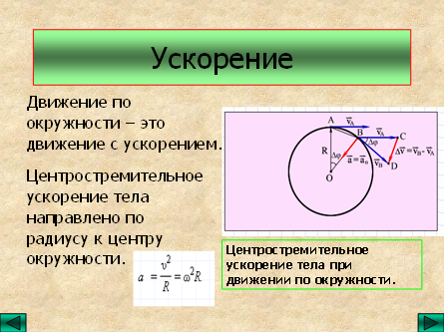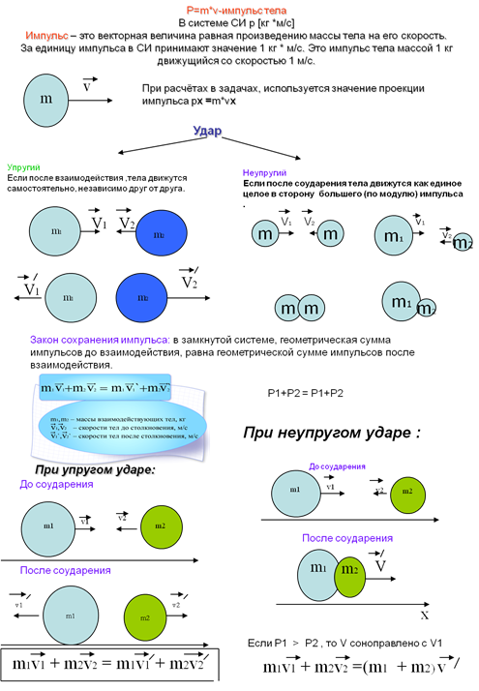

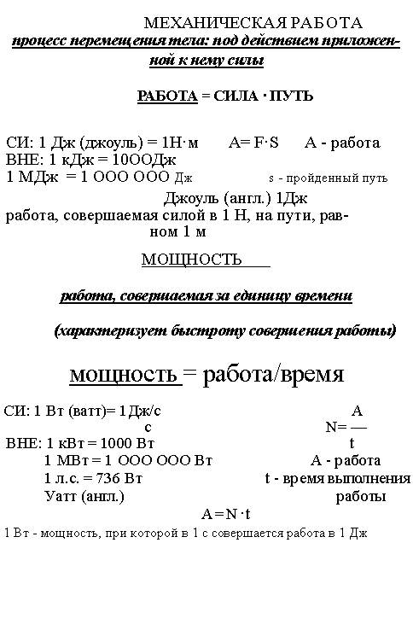

**Графическое представление движения:**

**Равномерное движение (а=0м/с2), (υ = const)**

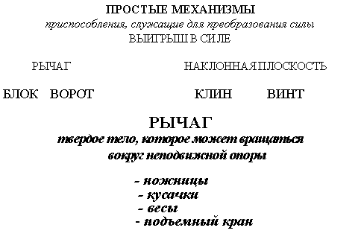

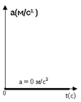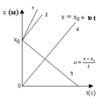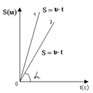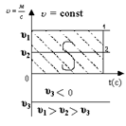

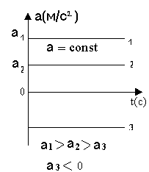

**Равноускоренное движение (а = const)**

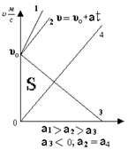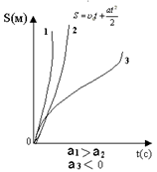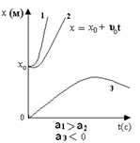

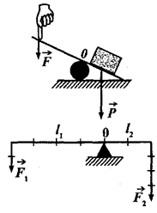

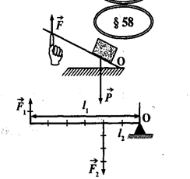

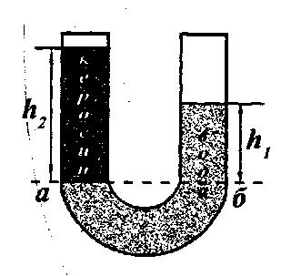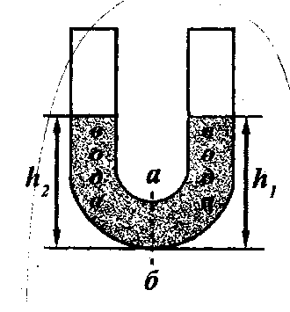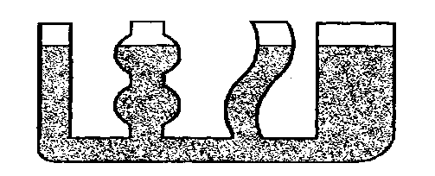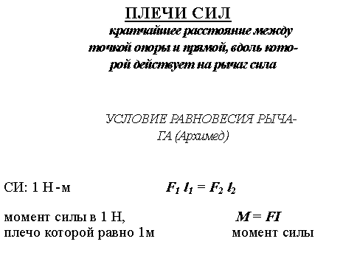

СООБЩАЮЩИЕСЯ СОСУДЫ

в сообщающихся сосудах

любой формы и сечения поверхности

**однородной** жидкости

устанавливаются **на одном уровне**

**Если ρ1 > ρ2 ,**

**то h1 < h2 .**

**Формула гидравлической машины**

Алгоритм решения простейших задач по кинематике.

1.Выясните и запишите характер движения.

2.Выясните и запишите, есть ли начальная скорость.

3. Запишите краткое условие задачи, выразив все величины в единицах СИ.

4. Используя основные формулы кинематики, подберите формулы, которые необходимы для решения данной задачи.

5. Найдите искомую величину.

6. С помощью калькулятора вычислите её.

7. Проанализируйте ответ.

* 1. Контрольный тест по теме «Механические явления»

Тесты

Вариант № 1

1. Может ли перемещение тела совпадать с пройденным путём?

1) да, в случае равномерного движения по окружности

2) да, в случае равномерного прямолинейного движения

3) да, в случае ускоренного прямолинейного движения

4) нет, т.к. это разные характеристики

2. Какой массы штангу спортсмен может поднять на Луне, если на Земле он поднимает штангу массой 120 кг? Известно, что ускорение свободного падения на Луне в 6 раз меньше, чем на Земле.

1) 180 кг 2) 360 кг 3) 200 кг 4) 720 кг

3. По графику зависимости проекции вектора перемещения от времени для двух тел, представленному на рисунке 1, найдите модуль скорости тела 2 относительно тела 1.

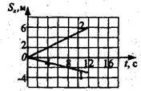

Рис. 1.

1) 0,75 м/с 2) 1 м/с 3) 4 м/с 4) 6 м/с

4. Автомобиль, имеющий в начале движения скорость 10 м/с и движу­щийся равнозамедленно с ускорением, равным по модулю 2 м/с2, оста­новится через

1) 10с 2) 7с 3) 5с 4) 3с

5. Ускорение тела направлено так, как изображено на рисунке 2. Как направлена равнодействующая сила, действующая на тело?

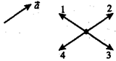

Рис.2

1) 1 2) 2 3) 3 4) 4

6. Тело равномерно движется по окружности в Направлении часовой стрелки. В точке *А* (см. рис. 3) его импульс совладает по направлению с...

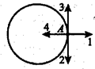1) 1 2) 2 3) 3 4) 4

Рис. 3

7. Сравните вес мальчика и давление, которое он оказывает на Землю без лыж и надев лыжи.

1) вес одинаков, давление на лыжах меньше

2) вес одинаков, давление на лыжах больше

3) вес на лыжах меньше, давление на лыжах меньше

4) вес на лыжах меньше, давление на лыжах больше

8. Два тела выполнены из одного вещества и имеют одинаковый объём. Одно тело сплошное, в другом имеется полость. Средняя плотность тела

1) больше у тела с полостью

2) больше у тела без полости

3) одинакова у обоих тел

4) без информации о плотности материала тел ответить невозмож­но

9. Автомобиль двигался из одного города в другой со скоростью 60 км/ч, а на обратном пути — со скоростью 40 км/ч. Какова средняя скорость автомобиля?

1) 55 км/ч 2) 50 км/ч 3) 49 км/ч 4) 48 км/ч

10. Какую потенциальную энергию будет иметь в верхней точке подъёма тело массой 0,5 кг, брошенное вертикально вверх со скоростью 10 м/с? 1) 500 Дж 2) 25 Дж 3) 50 Дж 4) 75 Дж

Вариант № 2

1. Движется или покоится ученик, сидящий за партой?

1) движется

2) покоится

3) движется относительно Солнца

4) покоится относительно Солнца

2. По графику на рисунке 4, изображающем движение двух тел, опре­делите расстояние между телами через 10 с, если движение тел началось одновременно из одного пункта.

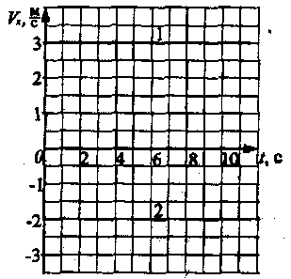

Рис.4.

1) 30 м 2) 50 м 3) 20 м 4) 0 м

3.Автомобиль, имевший в начале движения скорость 10 м/с, двигающийся равнозамедленно и остановившийся через 5 с, до остановки про­шел путь

1) 15 м 2) 20 м 3) 25 м 4) 30 м

4. Брошенное под углом к горизонту тело пролетело по идеальной тра­ектории (сопротивления движению нет). Как направлено ускорение тела в одной из точек траектории (см. рис. 5)?

1) 1 2) 2 3) 3 4)4

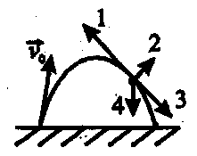5. Груз какой массы надо подвесить к пружине жёсткостью 600 Н/м, чтобы удлинить её на 4 см?

Рис.5.

1) 2400 кг 2) 240 кг 3) 24 кг 4) 2,4 кг

6. Человек стоит посередине пруда на идеально гладком льду. Каким способом он может добраться до берега?

1) медленно передвигая ногами по льду

2) лечь на лёд и ползти

3) отбросить в горизонтальном направлении какую-либо деталь своей одежды

4) пробовать быстро бежать

7. Тело съезжает по наклонной плоскости из точки *А* в точку *С* при от­сутствии трения (см. рис. 6). В каких точках механическая энергия тела одинакова?

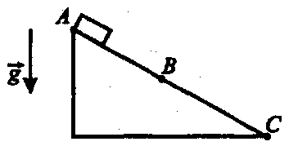

Рис. 6.

1) только в *А* и *С*

2) только в *В* и *С*

3) только в *А* и *В*

*4)*в *А,В,С*

8. Каково соотношение между скоростями звука в вакууме (υвак). газе (υгаз), металле (υмет)?

1) υвак< υгаз< «мет

2) υвак> υгаз> «мет

3) в вакууме звук не распространяется, υгаз < υмет

4) в вакууме звук не распространяется, υгаз> υмет

9. Два тела разной массы и равного объёма утонули в сосуде с водой. На какое из тел действует большая выталкивающая сила?

 1) на тело большей массы

2) на тело меньшей массы

3) силы одинаковы

4) без знания плотности тел ответить невозможно

10. Чему равно ускорение свободного падения над Землёй на высоте от поверхности Земли, равной её радиусу?

1) 0 м/с2 2)5 м/с2 3)4 м/с2 4)2,5 м/с2

Вариант № 3

1. По графику зависимости проекции вектора перемещения от времени для двух тел, представленному на рисунке 7, найдите модуль скорости тела 1 относительно тела 2.

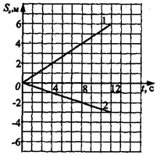

Рис. 7

1) 4 м/с 2) 0,75 м/с 3) 2 м/с 4) 6 м/с

2. При каком движении путь и модуль перемещения равны между собой?

1) любом криволинейном

2) любом прямолинейном

3) прямолинейном равноускоренном

4) прямолинейном при движении в одном направлении

3. Движение велосипедиста задано уравнением *x*1 = 5t + 20(км). Най­дите время, которое потребуется велосипедисту для того, чтобы доехать до базы. Координаты базы *x*2 = 35(км).

1) 3 ч 2) 4 ч 3) 6 ч 4) 7 ч

4. На какую величину удлинится пружина жёсткостью 100 Н/м под дей­ствием груза массой 100 г?

1) 1 см 2) 1 мм 3) 3 мм 4) 4 мм

5. Какую скорость у Земли будет иметь тело, свободно отпущенное с высоты 5 м?

1) 10 м/с 2) 18 м/с 3) 24 м/с 4) 36 м/с

6. На каком участке графика, приведённого на рисунке 8, сила тяги уравновешивает силу сопротивления движению?

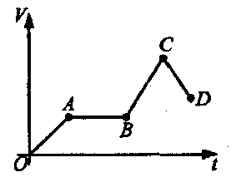

Рис. 8

1) *OA* 2) *АВ 3) ВС* 4) *CD*

7. Человек массой 60 кг, бегущий со скоростью 5 м/с, догоняет тележку массой 40 кг, движущуюся со скоростью 2 м/с, и вскакивает на неё (см. рис. 9). С какой скоростью продолжит движение тележка?

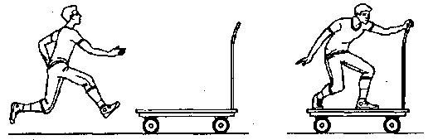

Рис.9.

1) 3,8 м/с 2) 4,8 м/с 3) 2,8 м/с 4) 3,5 м/с

8. Частота обращения искусственного спутника вокруг Земли составля­ла 1,7 · 10-4 Гц. Каков период его обращения?

1) 32,1 мин 2) 48,1 мин 3) 98,0 мин 4) 144,3 мин

9. Если вы когда-нибудь чистили зубы, то должны были обратить вни­мание на то, что при надавливании на тюбик с зубной пастой она выле­зает из него. Какой закон здесь проявляется?

1) закон Паскаля

2) закон Архимеда

3) закон сообщающихся сосудов

4) закон всемирного тяготения

10. Какой из приведённых ниже простых механизмов даёт наименьший выигрыш в работе?

1) неподвижный блок

2) наклонная плоскость

3) рычаг

4) ни один из перечисленных механизмов

 Вариант № 4

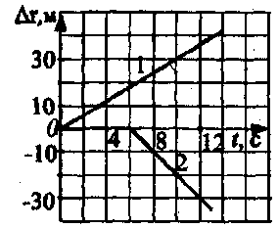1. По графику зависимости проекции перемещения двух тел от времени определите относительную скорость тел через 10 с после начала движе­ния (см. рис. 10) первого тела.

Рис. 10.

1) 3 м/с 2) 8 м/с 3) 5 м/с 4) 0 м/с

2. Какое из названных ниже видов движения является движением по инерции?

1) движение по окружности с постоянной по модулю скоростью

2) движение с постоянным ускорением

3) движение автомобиля после выключения двигателя

4) равномерное прямолинейное движение

3. Какова масса волейбольного мяча, если он приобрёл после удара спортсмена, длящегося 0,05 с, скорость 50 м/с? Сила удара спортсме­на равна 200 Н.

1)200г 2) 300 г 3) 400 г 4) 500 г

4. Чему равна жёсткость шнура, если график зависимости его удлинения от приложенной силы для вдвое более длинного шнура представлен на рисунке 11?

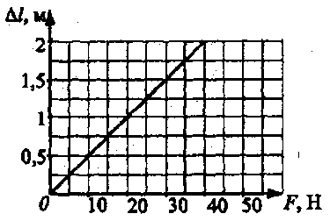

Рис.11.

1) 8,75 Н/м 2) 30 Н/м 3) 40 Н/м 4) 10 Н/м

5. Сколько времени обращался вокруг Земли искусственный спутник,

если он вращался с частотой 1,7 · 10-4 Гц, совершил за это время обо­ротов?

1) 105 с 2)104 с 3) 103 с 4) 102 с

6. Как космонавту в открытом космосе вернуться на корабль, если он к нему не привязан тросом?

1) невозможно никаким способом

2) повернуться на 180°

3) размахивать руками

4) отбросить от себя какой-либо предмет

7. Какой из простых механизмов — неподвижный блок (а) или подвиж­ный блок (б) — даёт выигрыш в силе (см. рис. 12)?

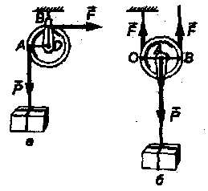

  Рис.12.

1) неподвижный блок

2) подвижный блок

3) ни один не даёт

4) подвижный блок в 2 раза

8. Одинаковые по размерам, ледяной и деревянный, кубики плавают на воде. Сравните глубины их погружения.

1) глубина погружения одинакова

2) деревянный кубик погружен глубже

3) ледяной кубик погружен глубже

4) зависит от плотности воды

9. Под колокол воздушного насоса поместили завязанный резиновый шар с небольшим количеством воздуха (см. рис. 13). При откачивании воздуха из-под колокола давление воздуха внутри шара

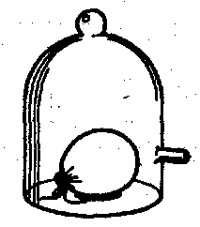

Рис. 13.

1) уменьшается

2) остаётся неизменным, меньше атмосферного давления

3) остаётся неизменным, больше атмосферного давления

4) остаётся неизменным, равным атмосферному давлению

10. Почему при проверке колёс вагона поезда во время остановки их простукивают молотком?

1) чтобы сбить грязь или лёд

2) чтобы проверить подшипники колёс

3) чтобы по звуку определить наличие трещины

4) чтобы проверить амортизаторы

Тест по теме “Механическое движение”

Часть А.

1.Автомобиль за 1 ч проехал по прямой дороге 80 км, а затем за 4 ч ещё 220 км. Какова средняя скорость на всём пути? 1) 60 км/ч; 2) 67,5 км/ч; 3) около 70 км/ч; 4) 80 км/ч

2.Человек 1 ч шёл по прямой дороге со скоростью 4 км/ч, а потом ещё 2 ч ехал на велосипеде со скоростью 16 км/ч. Какова средняя скорость на всём пути? 1) 10 км/ч; 2) 12 км/ч; 3) 4 км/ч; 4) 16 км/ч

3.Автомобиль, имеющий в начале движения скорость 10 и движущийся равнозамедленно с ускорением, равным по модулю 2, остановится через … 1) 10 с; 2) 7с; 3) 5с; 4) 3с

4.Автомобиль двигался из одного города в другой со скоростью 60  , а на обратном пути – со скоростью 40. Какова средняя скорость автомобиля? 1) 55  ; 2) 50 ; 3) 49 ; 4) 48 

5.Автомобиль, имевший в начале движения скорость 10  , двигающийся равнозамедленно и остановившийся через 5 с, до остановки прошёл путь… 1) 15м; 2) 20м; 3) 25м; 4) 30м

6.На графике в координатах х – у представлено движение тела ( материальной точки ) из пункта А в пункт В. Траектория движения изображена пунктиром. Длина какой линии равна модулю вектора перемещения тела? 1) 1; 2) 2; 3) 3; 4) такая линия не изображена на рисунке.

7. На графике в координатах X– Y представлено движение тела ( материальной точки ) из пункта А в пункт В. Траектория движения изображена пунктиром. Длина какой линии равна пути, пройденному телом? 1) 1; 2) 2; 3) 3; 4) такая линия не изображена на рисунке

8. На рисунке изображены графики зависимости модуля перемещения от времени для двух тел 1 и 2. Скорость какого тела больше?

1. скорость первого больше
2. скорость второго больше
3. скорости одинаковы
4. 4) зависит от начальной скорости движения тела

9.По графику зависимости проекций векторов перемещения тел от времени их движения найдите расстояние между телами через 3с после начала движения.

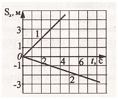

1) 3м; 2) 1м; 3) 2м; 4) 4м

10.По графику зависимости проекции перемещения двух тел от времени определите среднюю относительную скорость тел через 10с после начала движения первого тела.

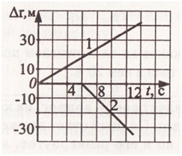

1) 3  ; 2) 8  ; 3) 5  ; 4) 0 

11.По графику зависимости пути, пройденного телом, от времени определите среднюю скорость тела в момент времени 6с.

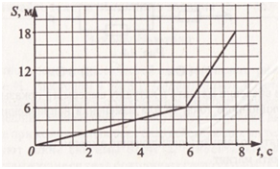

Тест по теме “Механическое движение”

Часть А.

1.Автомобиль за 1 ч проехал по прямой дороге 80 км, а затем за 4 ч ещё 220 км. Какова средняя скорость на всём пути? 1) 60 км/ч; 2) 67,5 км/ч; 3) около 70 км/ч; 4) 80 км/ч 2.Человек 1 ч шёл по прямой дороге со скоростью 4 км/ч, а потом ещё 2 ч ехал на велосипеде со скоростью 16 км/ч. Какова средняя скорость на всём пути? 1) 10 км/ч; 2) 12 км/ч; 3) 4 км/ч; 4) 16 км/ч

3.Автомобиль, имеющий в начале движения скорость 10 и движущийся равнозамедленно с ускорением, равным по модулю 2, остановится через … 1) 10 с; 2) 7с; 3) 5с; 4) 3с

4.Автомобиль двигался из одного города в другой со скоростью 60  , а на обратном пути – со скоростью 40. Какова средняя скорость автомобиля? 1) 55  ; 2) 50 ; 3) 49 ; 4) 48 

5.Автомобиль, имевший в начале движения скорость 10  , двигающийся равнозамедленно и остановившийся через 5 с, до остановки прошёл путь… 1) 15м; 2) 20м; 3) 25м; 4) 30м

6.На графике в координатах х – у представлено движение тела ( материальной точки ) из пункта А в пункт В. Траектория движения изображена пунктиром. Длина какой линии равна модулю вектора перемещения тела? 1) 1; 2) 2; 3) 3; 4) такая линия не изображена на рисунке

7. На графике в координатах X– Y представлено движение тела ( материальной точки ) из пункта А в пункт В. Траектория движения изображена пунктиром. Длина какой линии равна пути, пройденному телом? 1) 1; 2) 2; 3) 3; 4) такая линия не изображена на рисунке



9.По графику зависимости проекций векторов перемещения тел от времени их движения найдите расстояние между телами через 3с после начала движения.

1) 3м; 2) 1м; 3) 2м; 4) 4м

10.По графику зависимости проекции перемещения двух тел от времени определите среднюю относительную скорость тел через 10с после начала движения первого тела.

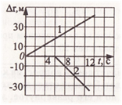

1) 3  ; 2) 8  ; 3) 5  ; 4) 0 

11.По графику зависимости пути, пройденного телом, от времени определите среднюю скорость тела в момент времени 6с.

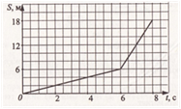

1) 2,25  ; 2) 6  ; 3) 4  ; 4) 1 

12.По графику зависимости скорости тела от времени определите, за сколько времени скорость тела уменьшится в 2 раза.

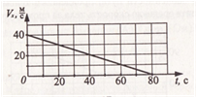 1) 20с; 2) 40с; 3) 60с; 4) 80с

13.По графику зависимости пути, пройденного телом, от времени определите среднюю скорость тела за промежуток времени 3 – 9с.

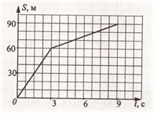 1) 5  ; 2) 4  ; 3) 3  4) 2 

14.На рисунке приведён график зависимости скорости движения тела от времени. Определите ускорение тела в интервале времени 4 – 8 с.

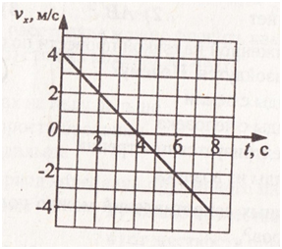

1) 4 ; 2) 1 ; 3) – 4 ; 4) – 1 

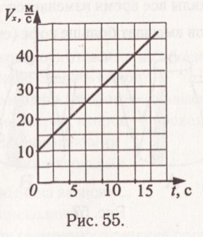15.По графику зависимости скорости тела от времени определите модуль его ускорения.

1) 1  ; 2) 2 ; 3) 3  ; 4) 4 

16.Если тело свободно отпустить с высоты 40 м, его скорость в момент падения на Землю составит … 1) 15  ; 2) 10  ; 3) 28,3  ; 4) 38,1 

17. Определите изменение скорости тела по графику зависимости скорости тела от времени за первые 3 с. 1) – 4  ; 2) 4  ; 3) – 2  ; 4) 2 

18.По графику зависимости проекции вектора перемещения от времени для двух тел, представленному на рисунке, найдите модуль скорости тела 2 относительно тела 1.

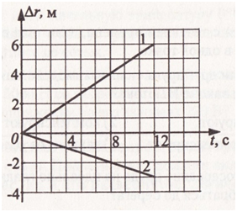

1. 0,75 м/с; 2) 1 м/с; 3) 4 м/с; 4) 6 м/с

19.По графику на рисунке, отображающем движение двух тел, определите, каково относительное перемещение тел за 10 с от начала движения.

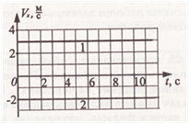

1) 50 м; 2) 10 м; 3) 30 м; 4) 20 м

20.По графику зависимости пути от времени, приведенному на рисунке, определите вид движения на участках 0 – 6 и 6 – 8 ( с ).

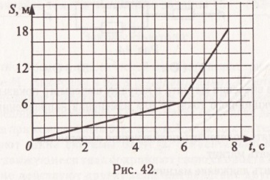

1) равномерное на участке 0 – 6 и ускоренное на участке 6 – 8

2) ускоренное на участке 0 – 6 и равномерное на участке 6 – 8

3) ускоренное везде

4) равномерное везде

21. По графику зависимости проекции вектора перемещения от времени для двух тел, представленному на рисунке, определите расстояние между телами в момент времени 8с. Тела начали движение из одной точки.

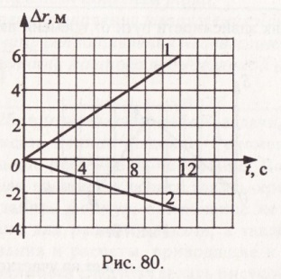1) 6м; 2) 4м; 3) 2м; 4) 1,5м

 22.На рисунках представлены графики зависимости координаты от времени для четырёх тел, движущихся вдоль оси Ох. Какое из тел движется с наибольшей по модулю скоростью?

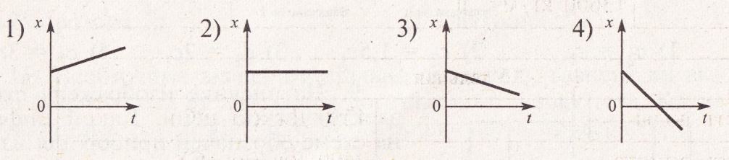

1) первое 2) второе 3) третье 4) четвёртое

23.На рисунках представлены графики зависимости координаты от времени для четырёх тел, движущихся вдоль оси Ох. Какое из тел движется с наибольшим по модулю ускорением?

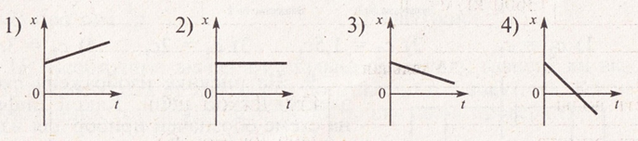

1) первое 2) второе 3) третье 4) четвёртое

 24.С помощью графика определите скорость движения велосипедиста по ровной дороге.

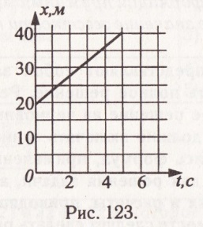

1) 1 м/с; 2) 2 м/с; 3) 3 м/с; 4) 4 м/с

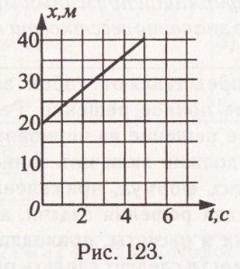25.По графику зависимости скорости движения тела от времени определите ускорение тела.

1) 0,5  ; 2) 2  ; 3) 3  ; 4) 4 

26.Сколько времени обращался вокруг Земли искусственный спутник, если он вращался с частотой 1,7  Гц и совершил на это время 17 оборотов? 1)  с; 2)  с; 3)  с; 4)  с

27.По графику на рисунке, описывающем движение двух тел, определите, меняется ли расстояние между телами.

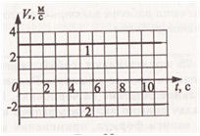

1) всегда увеличивается

2) увеличивается с течением времени, если тела в начальный момент находились в одной точке

3) не меняется

4) уменьшается с течением времени, если тела в начальный момент находились в одной точке

28.С помощью графика определите скорость движения велосипедиста по ровной дороге.

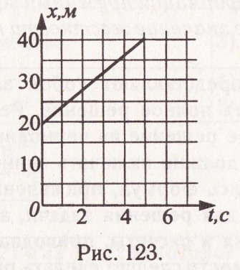 1) 1 м/с; 2) 2 м/с; 3) 3 м/с; 4) 4 м/с

29.Движется или покоится человек, сидящий в движущемся автобусе? 1) движется

2) покоится

3) движется относительно Земли

4) покоится относительно Солнца

30.Движется или покоится человек, спускающийся со скоростью 1 м/с вниз по эскалатору, который движется вверх со скоростью 1 м/с? 1) движется

2) покоится

3) движется относительно лампы на стене

4) покоится относительно Земли

31.Когда тело движется по инерции?

1) когда на него действует постоянная сила

2) когда автобус выключает двигатель

3) когда автобус приближается к остановке

4) когда все силы, действующие на него, скомпенсированы.

32.Какое из названных ниже движений является движением по инерции? 1) движение по окружности с постоянной по модулю скоростью

2) движение с постоянным ускорением

3) движение автомобиля после выключения двигателя

4)равномерное прямолинейное движение

33.Является ли движение по окружности равномерным?

1) да, если модуль скорости остаётся постоянным

2) не является в любом случае

3) да, если нет ускорения

4) среди ответов нет правильного

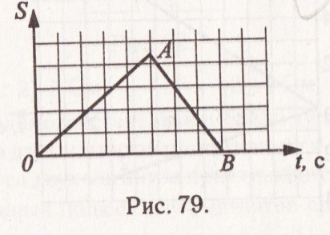34.Может ли график зависимости пути от времени иметь следующий вид?

1) не может

2) может на участке ОА

3) может на участке АВ

4) может на всём участке ОАВ.

35.Автомобиль, совершая обгон, увеличивает свою скорость от 20 м/с до 25 м/с. Время обгона составляет 4 с. С каким ускорением при обгоне движется автомобиль? 1) 5 ; 2) 1,25 ; 3) 2,25  ; 4) 20 

36.Автомобиль, трогаясь с места, движется с ускорением 2 . Чему равен путь, пройденный автомобилем, за первые 20 с? 1) 40 м; 2) 400 м; 3) 200 м; 4) 20 м

37.На вагонетку массой 800 кг, катящуюся по горизонтальному пути со скоростью 0,2 м/с, насыпали сверху 200 кг гравия. На сколько м/с при этом уменьшилась скорость вагонетки? 1) на 0,04 м/с; 2) на 0,08 м/с; 3) на 0,1 м/с; 4) на 0,12 м/с

 Часть Б.

1.Одну четверть всего времени движения автомобиль проехал со скоростью 60 км/ч, а остальное время – со скоростью 160 км/ч. Какова средняя скорость автомобиля на всём пути?

2.Мяч брошен вертикально вверх со скоростью 5 м/с. Пренебрегая сопротивлением воздуха, определите, на какую максимальную высоту поднимется мяч?

3.Чтобы оторваться от Земли, самолёт должен набрать скорость 180 м/с. Какую минимальную длину должна иметь взлётная полоса, если ускорение самолёта и равно 5 м/с2

4.Автомобиль, двигаясь равномерно, проходит за 5 с путь 25 м, после чего в течение следующих 10 с, двигаясь равноускорено, проходит 150 м. с каким ускорением двигался автомобиль на втором участке?

5. Автомобиль, трогаясь с места, движется равноускорено с ускорением 2 м/с2. Какой путь он пройдёт за третью и четвёртую секунду движения?

* 1. Проверочные задания по теме «Давление. Плавание тел»

Базовый уровень

1.Почему каблучки-шпильки оставляют летом следы на асфальте?

2.Как изменятся сила давления и давление человека на пол, если он поднимет ногу?

3.Какое давление на стол оказывает лист бумаги? Для оценки можно считать, что масса листа бумаги площадью 1 м2 равна 100 г.

4.Определите, какое давление оказывает на пол стоящий человек. Примите, что площадь каждой подошвы 150 см2, а масса человека 60 кг.

5.Как изменится давление, если сила давления увеличится в 2 раза, а площадь, на которую действует эта сила, увеличится в 4 раза?

6.На опору какой площади надо поставить груз массой 10 кг, чтобы произвести давление 105 Па?

7.Какое давление на дно канистры оказывает слой бензина высотой 50 см?

8.Почему для доказательства существования атмосферного давления Торричелли в своем опыте использовал ртуть?

9.На некоторой высоте давление атмосферы равно 60 см рт. ст. Выразите это давление в паскалях.

10.Слой жидкости толщиной 50 см создает давление 4 кПа. Какова плотность жидкости?

11.Шар объемом 50 см3 полностью погружен в воду. Какая выталкивающая сила действует на шар?

12.В воду погружены три сплошных стальных шарика на нитях (рис. 219). На какой из шариков действует большая выталкивающая сила?

13.На тело объемом 120 см3, полностью погруженное в жидкость, действует архимедова сила 0,96 Н. Какова плотность жидкости?

14.В какой воде и почему легче плавать: в морской или речной?

15.Вес тела 4,5 Н, его объем 500 см3. Утонет ли тело в воде? спирте? керосине?

Повышенный уровень

1.В стоящую на столе вазу массой 0,5 кг налили 2 л воды. Во сколько раз увеличилось давление, оказываемое вазой на стол?

2.На столе стоит полный литровый пакет с яблочным соком. Считайте, что пакет соприкасается со столом всей нижней гранью, размеры которой 10 х 8 см. Какое давление оказывает пакет на стол? Массу пакета не учитывайте, а плотность сока примите равной плотности воды.

3.Какова длина лыжи, если стоящий лыжник массой 80 кг оказывает на снег давление 2,5 кПа? Ширина одной лыжи 8 см.

4.На горизонтальном полу лежит бетонная плита толщиной 25 см. Определите давление, производимое плитой.

5.Лежащий на столе лист стекла оказывает давление 200 Па. Какова толщина листа?

6.Почему давление газа увеличивается при увеличении температуры?

7.На какой глубине давление в озере равно 300 кПа? Учтите существование атмосферного давления.

8.Аквариум в форме куба заполнен водой. Определите давление воды на дно аквариума, если масса воды 64 кг. Атмосферное давление не учитывайте.

9.На меньший поршень гидравлической машины действует сила 200 Н. Какая сила действует на больший поршень, если площади поршней равны 20 и 400 см2?

10.Малый поршень гидравлической машины под действием силы 150 Н опустился на 8 см, а больший поднялся на 1 см. Какая сила действовала на больший поршень?

11.В ртутном манометре с ценой деления 1 мм рт. ст. ртуть заменяют водой. Какой станет цена деления (в паскалях)?

12.Одинаковая ли сила потребуется для того, чтобы удержать пустое ведро в воздухе или это же ведро, наполненное водой и полностью погруженное в воду?

13.В сосуде плавают одинакового размера деревянный и пробковый бруски (рис. 1). Какой из них деревянный, а какой — пробковый?

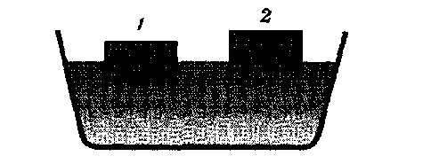

14.Какую силу надо приложить к пробковому кубу с длиной ребра 0,5 м, чтобы удержать его под поверхностью воды?

15.Когда на прямоугольную баржу поместили груз, она осела на 0,5 м. Считая длину баржи 5 м, а ширину 3 м, найдите вес груза.

16.Медный и алюминиевый шары одинаковой массы лежат на дне бассейна с водой. Во сколько раз различаются действующие на них выталкивающие силы?

17.Деревянный шарик плавает на поверхности воды, как показано на рис. 2. Определите плотность шарика.



18.Кусок льда объемом 5 дм3 плавает на поверхности воды. Определите объем подводной и надводной частей.

* 1. Проверочные задания по теме « ПРОСТЫЕ МЕХАНИЗМЫ»

Базовый уровень

1.Груз массой 50 кг поднимают с помощью блока, прикладывая силу 250 Н. Какой при этом используют блок — подвижный или неподвижный?

2.Какую вертикально направленную силу надо приложить к рычагу в точке ***В,*** чтобы он находился в равновесии, если сила Fx = 4 Н (рис. 3)? Как должна быть направлена сила — вверх или вниз?

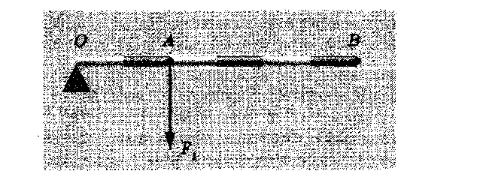

3.Какой выигрыш в силе может дать рычаг, если одно плечо рычага равно 20 см, а другое 1 м?

4.К концам горизонтального рычага приложены направленные вниз силы 40 и 240 Н, расстояние от точки опоры до меньшей силы 60 см. Какова длина рычага, если он находится в равновесии? Массой рычага можно пренебречь.

Повышенный уровень

1.Груз какой массы можно поднять с помощью подвижного блока, вес которого 20 Н, прилагая к свободному концу веревки усилие 210 Н? Трение не учитывайте.

2.С помощью рычага подняли груз массой 4 кг на 120 см. При этом сила, приложенная к длинному концу рычага, совер­шила работу 60 Дж. Каков КПД рычага?

3.Какую силу надо приложить в направлении движения, чтобы поднять по наклонной плоскости тележку массой 2 кг, если высота наклонной плоскости 40 см, а ее длина 160 см? Тре­ние не учитывайте.

4.К концам рычага приложены вертикальные силы 2 и 18 Н. Длина рычага 1 м. Где расположена точка опоры? Рычаг находится в равновесии, его вес не учитывайте.

 Раздел II. Тепловые явления.

2.1. Обязательный минимум по теме «Тепловые явления»

Строение вещества. Тепловое движение атомов и молекул. Броуновское движение. Диффузия. Взаимодействие частиц вещества. Модели строения газов, жидкостей и твёрдых тел.

Тепловое равновесие. Температура. Связь температуры со скоростью хаотического движения частиц. Внутренняя энергия. Работа и теплопередача как способы изменения внутренней энергии тела. Виды теплопередачи: теплопроводность, конвекция, излучение. Количество теплоты. Удельная теплоёмкость. Закон сохранения энергии в тепловых процессах.

Испарение и конденсация. Кипение. Влажность воздуха. Плавление и кристаллизация.

Преобразование энергии в тепловых машинах.

Наблюдение и описание диффузии, изменений агрегатных состояний вещества, различных видов теплопередачи. Объяснение этих явлений на основе представлений об атомно-молекулярном строении вещества, закона сохранения энергии в тепловых процессах.

Измерение физических величин: температуры, количества теплоты, удельной теплоёмкости, влажности воздуха.

Проведение простых физических опытов и экспериментальных исследований по выявлению зависимостей: температуры остывающей воды от времени, температуры вещества от времени при изменениях агрегатных состояний вещества.

Практическое применение физических знаний для учета теплопроводности и теплоёмкости различных веществ в повседневной жизни.

Объяснение устройства и принципа действия физических приборов и технических объектов: термометра.

2.2. Опорные конспекты по теме «Тепловые явления»

|  |  |
| --- | --- |
| Тепловые явления | |
| Q = Сm∆t | Количество теплоты, необходимое для нагревания ( выделяемое при охлаждении) тела |
| Q = qm | Количество теплоты, выделяемое при сгорании топлива |
| Q = λm | Количество теплоты, необходимое для плавления ( выделяющееся при кристаллизации) тел |
| Q = Lm | Количество теплоты, необходимое для превращения в пар ( выделяющееся при конденсации) жидкости |
| Q = I² Rt | Количество теплоты, выделяемое проводником с током |
|  | Относительная влажность воздуха |
|  | КПД теплового двигателя |

|  |  |  |  |
| --- | --- | --- | --- |
| Удельная теплоёмкость | С |  | С = |
| Удельная теплота плавления |  |  | λ = |
| Удельная теплота парообразования | L |  | L = |
| Удельная теплота сгорания топлива | g |  | g = |
| КПД теплового двигателя | КПД | % | КПД = |

|  |  |  |  |
| --- | --- | --- | --- |
| Процесс | Нагревания  ( охлаждения) | Плавление  ( кристаллизация) | Парообразования  ( конденсации) |
| От чего  зависит? | - массы тела,  - рода вещества,  - разности температур, | - массы жидкости,  - рода вещества, | - массы жидкости,  - рода жидкости, |
| Математическая запись зависимости |  | Q = λm | Q = Lm |
| График  процесса |  | Температуру, при которой вещество плавится (переходит из твёрдого состояния в жидкое), называют температурой плавления | Температура, при которой жидкость кипит, называют температурой кипения жидкости |

|  |  |  |  |  |
| --- | --- | --- | --- | --- |
| Наименование | Обозначение | Единица  измерения | Физический смысл | Формула |
| Удельная  теплоёмкость | С |  | Количество теплоты, необходимое для нагревания ( выделяющееся при охлаждении) тела массой 1 кг на 10С |  |
| Удельная теплота парообразования | L |  | Количество теплоты, необходимое для превращения в пар ( выделяющееся при конденсации ) 1 кг жидкости без изменения температуры |  |
| Удельная теплота плавления | λ |  | Количество теплоты, необходимое кристаллическому телу массой 1 кг, чтобы при температуре плавления полностью перевести его в жидкое ( выделяющееся при кристаллизации ) |  |
| Удельная теплота сгорания топлива | g |  | Количество теплоты, выделяющееся при сгорании 1 кг топлива |  |

**+**

Внутренняя энергия

Кинетическая энергия

(средняя скорость движения частиц определяет температуру тела )

Потенциальная энергия

( среднее расстояние между частицами определяет объём тела)

Частиц, составляющих тело

Изменение

Без совершения механической работы ( теплопередача)

За счёт совершения механической работы

конвекция

излучение

теплопроводность

Наличие вещества

Без переноса вещества

С переносом вещества

*твёрдые тела *жидкости *газы

*жидкости *газы

Тест.

Базовый уровень

1. В каком агрегатном состоянии вещества молекулы, как правило, наиболее близки друг к другу?

1) твёрдом; 2) жидком; 3) газообразном; 4) это не зависит от агрегатного состояния

2. Конвекция имеет место А) в жидкостях Б) в газах В) в твёрдых телах

1) только А; 2) только Б; 3) только В; 4) в А и Б

3. Какие виды теплопередачи существенны в жидкостях?

1) теплопроводность и конвекция; 2) излучение и теплопроводность; 3) теплопроводность, конвекция и излучение; 4) конвекция и излучение

4. Какой процесс начнётся, если кастрюлю с кипятком поставить на огонь газовой печки?

1) теплообмен кастрюли и воды с воздухом;

2) теплообмен кастрюли и воды с печкой;

3) охлаждение воды при её испарении;

4) кипение воды

5. В какой части окна целесообразно помещать форточку для проветривания комнаты? 1) в любой части окна; 2) в верхней части окна; 3) посередине окна; 4) в нижней части окна

6. Для чего опускают в стакан, прежде чем наливать в него кипяток? 1)для отвода тепла в окружающую среду; 2) для выравнивания температуры стекла; 3) чтобы медленнее остывала вода в стакане; 4) чтобы медленнее остывал сам стакан

7. Тепловой двигатель совершил работу 5 •106 Дж. КПД двигателя равен…

1) 83 % ; 2) 20 % ; 3) 10 % ; 4) 45 %

8. Сколько кипятка надо налить в сосуд с 10 кг льда, находящегося при 00 С, чтобы расплавить лёд? Теплоёмкостью сосуда и потерями тепла пренебречь.

1) 7 кг; 2) 7,9 кг; 3) 8,5 кг; 4) 8,65 кг

9. Какой участок графика на рисунке соответствует нагреванию твёрдого тела?

1) АВ; 2) ВС; 3) CD; 4) АВ и CD.

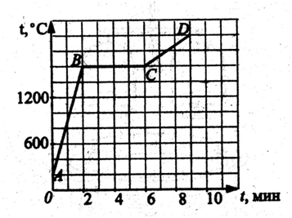

10. Какой участок графика зависимости температуры меди от времени соответствует нагреванию?

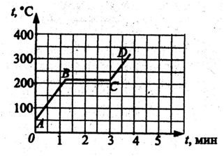

1) АВ; 2) ВС; 3) CD; 4) такого участка нет

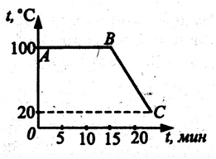11. Какой участок графика зависимости температуры воды от времени соответствует её нагреванию?

1)АВ; 2) ВС; 3) такого участка нет;

4) весь график АВС

12. Сколько времени длится процесс нагрева твёрдого тела, для которого график зависимости температуры от времени имеет следующий вид?



1) 1,8 мин; 2) 1,2 мин; 3) 3 мин; 4) 3,8 мин

13. График какого процесса для воды изображён на участке АВ?

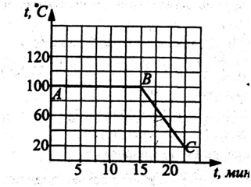

1)плавление; 2) конденсация;

3) возгонка; 4) отвердевание

14.На каком участке графика зависимости температуры воды от времени изображено кипение?

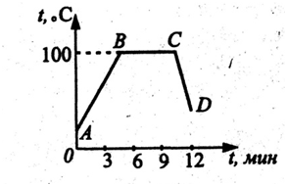

1) такого участка нет; 2) АВ; 3) ВС; 4) CD

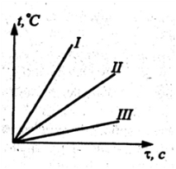15.С помощью графика зависимости температуры тел от времени их нагревания определите, у какого из трёх тел одинаковой массы удельная теплоёмкость наименьшая. Считать теплопроводности тел одинаковыми.

1) тела I; 2) тела II; 3) тела III; 4) у всех одинакова

16.Можно ли по внешнему виду отличить трубу с горячей водой от трубы с холодной водой? 1) нет, никогда; 2) можно, летом; 3) можно, зимой; 4) можно всегда

17. Почему в печах с высокими трубами тяга больше, чем в печах с низкими трубами?

1) в печах с высокими трубами меньше разность давлений вверху и внизу; 2) в печах с высокими трубами больше разность давлений вверху и внизу; 3) сильнее ветер у вершины высокой трубы;

4) больше времени движется воздух в высокой трубе

18. Почему в металлических трубах тяга меньше, чем в кирпичных, при одинаковой длине?

1) из-за высокой теплопроводности металла;

2) металлические трубы тоньше;

3) кирпичные трубы пористые;

4) кирпичные имеют больший диаметр у основания

19.Какой кирпич – обыкновенный или пористый - обеспечивает лучшую теплоизоляцию при одинаковой толщине?

1) обыкновенный; 2) пористый;

3) оба одинаковы; 4) нельзя ответить определенно

20. Какое физическое явление лежит в основе проветривания помещения при открытой форточке?

1) испарение; 2) излучение; 3) конвекция; 4) конденсация

21. Как называют температуру, при которой пар становится насыщенным? 1) температурой кипения; 2) температурой плавления;

3) температурой возгонки; 4) точкой росы

22. Какие виды теплопередачи могут быть существенны в жидкостях? 1) только теплопроводность; 2) только излучение;

3) конвекция и теплопроводность; 4) только конвекция

23. Можно ли считать тепловым движением движение какой – либо одной молекулы газа?

1) да, можно; 2) можно, если молекула достаточно большая;

3) нет, ни в каком случае; 4) можно, если число молекул невелико

24. В каком порядке возрастает сжимаемость веществ в зависимости от их агрегатного состояния?

1) газы – жидкости – твёрдые тела; 2) твёрдые тела – жидкости – газы; 3) газы – твёрдые тела – жидкости; 4) жидкости – газы – твёрдые тела

25.Изменяется ли внутренняя энергия при деформации тела?

1) не изменяется, если тело твёрдое; 2) изменяется всегда; 3) не изменяется, если тело жидкое; 4) изменяется при больших деформациях

26.Почему мы сильно обжигаем губы, когда пьём чай из металлической кружки, и гораздо меньше обжигаем их, когда пьём из фарфоровой чашки? 1) металл гораздо тоньше фарфора; 2) чай быстрее остывает в фарфоровой чашке, чем в металлической; 3) фарфор быстрее остывает, чем металлическая кружка; 4) металл лучше проводит тепло

27.Будет ли кипеть вода в стакане, плавающем в кастрюле с кипящей водой? 1) нет, не будет; 2) будет, если кастрюля очень большая; 3) будет, если он плавает достаточно долго; 4) будет, если очень сильный огонь

28.При переходе вещества из газообразного состояния в жидкое… 1) увеличиваются расстояния между молекулами, но уменьшается их скорость; 2) уменьшаются расстояния между молекулами и увеличиваются силы притяжения; 3) уменьшаются расстояния между молекулами, но увеличиваются силы притяжения; 4) уменьшаются расстояния между молекулами, но увеличивается их скорость

29.При охлаждении вода превращается в лёд. В процессе кристаллизации… 1) поглощается энергия, температура льда не меняется; 2) поглощается энергия, температура льда понижается; 3) выделяется энергия, температура льда не меняется; 4) выделяется энергия, температура льда понижается.

30.При проведении эксперимента цилиндры одинаковой массы, но изготовленные из разных веществ ( свинца, железа, олова ), опустили в кастрюлю с кипящей водой и обнаружили, что через 5 с они нагрелись на разное количество градусов. Зная удельные теплоёмкости этих веществ, определите результаты эксперимента. Считать, что теплопроводность тел практически одинаковы. 1) наибольшая температура у свинца, наименьшая – у олова; 2) наибольшая температура у свинца, наименьшая – у железа; 3) наибольшая температура у железа, наименьшая – у свинца; 4) наибольшая температура у олова, наименьшая – у железа.

31.При проведении эксперимента по определению удельной теплоёмкости твёрдого тела нагретый алюминиевый цилиндр опустили в калориметр с холодной водой. Измерив массы цилиндра и воды, их температуры до и после теплообмена и проведя необходимые расчёты, ученик обнаружил, что экспериментальное значение удельной теплоёмкости оказалось меньше табличного значения. Какими факторами эксперимента можно объяснить этот результат?

А. Неучтённую часть тепла забрали калориметр и воздух под крышкой калориметра; Б. Были допущены погрешности в измерении масс и температур; В.Вода забрала больше тепла, чем отдал алюминиевый цилиндр. 1) только А; 2) только Б; 3) и А, и Б; 4) А, Б и В

32. В трёх сосудах при температуре кипения находятся вода, спирт и эфир одинаковой массы. К сосудам подводится одинаковое количество теплоты в единицу времени. Какая из жидкостей быстрее превратится в пар? 1) эфир; 2) спирт; 3) вода; 4) одновременно

33. На диаграмме для двух веществ приведены значения количества теплоты, необходимого для нагревания 1 кг вещества на 100С и для плавления 100 г вещества, нагретого до температуры плавления. Сравните удельные теплоёмкости (С) двух веществ.

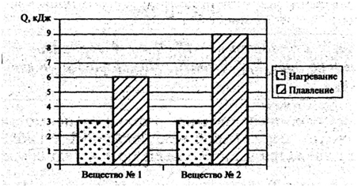

1) *С1=С2*; 2) *С2=1,5С1*; 3) *С2=2С1*; 4) *С2=3С1*

34.На диаграмме для двух веществ приведены значения количества теплоты, необходимого для нагревания 1 кг вещества на 100С и для плавления 100 г вещества, нагретого до температуры плавления. Удельная теплота плавления первого вещества равна

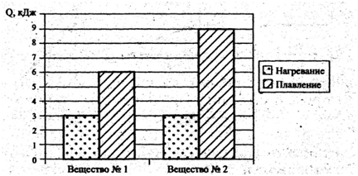

1) 6000 Дж/кг;

2) 60000 Дж/кг;

3) 300 Дж/кг; 4) 3000 Дж/кг.

35. В процессе нагревания льда на электрической плитке ученик измерял температуру в зависимости от времени нагревания и данные заносил в таблицу. В каком агрегатном состоянии находился лёд в момент времени t= 23 мин?

1) Только в твёрдом состоянии;

2) Только в жидком состоянии;

3) Большая часть вещества находилась в твёрдом состоянии, а меньшая часть – в жидком;

4) Большая часть вещества находилась в жидком состоянии, а меньшая часть – в твёрдом.

Повышенный уровень

1. На сколько градусов нагреется серебряная ложка массой 50 г, если ей сообщить количество теплоты 120 Дж?

2. До какой температуры можно нагреть 500 г воды, сообщив воде количество теплоты 84 кДж? Начальная температура воды 20 °С.

3. Сколько сухих дров нужно сжечь, чтобы получить такое же количество теплоты, как при сгорании пороха массой 600 г?

4. Энергии, полученной при остывании кипятка до темпера­туры 20 °С, хватило для плавления 600 г льда при температуре 0 °С. Какова масса кипятка?

5. Каков КПД теплового двигателя, который совершил по­лезную работу 80 кДж, если при полном сгорании топлива вы­делилась энергия 400 кДж?

6. Удельная теплота сгорания бензина 4,6 ￼107 Дж/￼кг. Если всё тепло, переданное при сгорании 5 кг бензина, передать воде, находящейся при 00 С, то какую массу воды можно нагреть до 1000 С?

7. Жидкий свинец массой 2,5 кг, находящийся при температуре плавления, кристаллизовался. Сколько при этом выделилось теплоты?

8. Чему равно давление водяного пара при влажности воздуха 60 % и температуре 200С, если известно, что точка росы 120С? Давление насыщенного водяного пара при температуре 120С равно 1,44 кПа

9. Каково давление насыщенного водяного пара при влажности воздуха 60%, если при температуре 200С давление водяного пара 1,4 кПа?

10. Лёд массой 4 кг имел начальную температуру 00С. Какую энергию ему необходимо сообщить, чтобы установилась окончательная температура 2,60С? Ответ округлите до сотых.

11. Какова будет температура в стальном чайнике массой 400 г, имеющем температуру 200С, после того, как в него налили 100 г кипятка? Ответ округлите до десятых.

12. Какое количество теплоты выделится при полном сгорании смеси из 4 кг бензина и 3 кг спирта? Ответ округлите до целых.

13. Сколько спирта надо сжечь, чтобы нагреть 500 г воды от 200С до 800С? Ответ округлите до десятых.

14. Какое количество теплоты необходимо отобрать у 5 кг воды, имеющей температуру 100С, чтобы превратить её в лёд при 00С? Ответ округлите до сотых.

15. Какое количество теплоты в МДж потребуется, чтобы превратить 5 кг воды при температуре 800С в пар? Ответ округлите до сотых

Раздел III. **Физика и физические методы изучения природы.**

3.1. Обязательный минимум содержания по теме «Физика и физические методы изучения природы».

Физика — наука о природе. Наблюдение и описание физических явлений. Физический эксперимент. Измерение физических величин. Международная система единиц. Физические законы. Роль физики в формировании научной картины мира.

3.2. Опорные конспекты по теме «Физика и физические методы изучения природы».

|  |  |
| --- | --- |
| Cилы в природе | |
| F = G | Закон всемирного тяготения |
| G = 6,67 10-11 | Гравитационная постоянная |
| F = mg | Сила тяжести |
| g=9,8 | Ускорение свободного падения |
| Fупр= k∆l | Закон Гука |
| Fупр = | Закон Гука для упруго деформированного тела |
| Fтр= µN | Сила трения |
|  | Сила Архимеда |
| Тепловые явления | |
| Q = cm∆t | Количество теплоты, необходимое для нагревания тела |
| Q = - cm∆t | Количество теплоты, выделяемое при охлаждении тела |
| Q = qm | Количество теплоты, выделяемое при сгорании топлива |
| Q = λm | Количество теплоты, необходимое для плавления твёрдого тела при температуре плавления тела |
| Q = - λm | Количество теплоты, выделяющееся при кристаллизации тела |
| Q = Lm | Количество теплоты, необходимое для превращения в пар жидкости |
| Q = - Lm | Количество теплоты, выделяющееся при конденсации жидкости |
| Q = I2Rt | Количество теплоты, выделяемое проводником с током |
| ɳ= $\frac{A}{Q}100\%$ | КПД теплового двигателя |

|  |  |
| --- | --- |
| Электрические явления | |
| I= $\frac{q}{t}$ = $\frac{U}{R}$ | Сила тока |
| U = $\frac{A}{q}$ = IR | Напряжение |
| A = Uq | Работа электрического тока |
| q =It | Электрический заряд |
| I = $\frac{U}{R}$ | Закон Ома для участка цепи |
| R = $\frac{ρl}{S}$ | Электрическое сопротивление |
| I = I1 = I2  U=U1+U2  R=R1 +R2 | Законы последовательного соединения проводников |
| R = n R1 | Электрическое сопротивление при последовательном соединении n одинаковых проводников |
| =  =  = | Законы параллельного соединения проводников |
| = | Электрическое сопротивление при параллельном соединении двух проводников разного сопротивления |
|  | Электрическое сопротивление при параллельном соединении n одинаковых проводников |
| A =Uq =UIt | Работа электрического тока |
| P = UI= = I2R | Мощность электрического тока |

|  |  |  |
| --- | --- | --- |
| Световые явления | | |
| D = | Оптическая сила линзы | |
|  | Формула тонкой линзы | |
| Механические явления | | |
| = | Скорость тела при равномерном движении | |
| S =   t | Путь при равномерном движении | |
| t = | Время при равномерном движении | |
| x =  +  t | Координата при равномерном движении | |
|  | Средняя скорость при равномерном движении | |
| x =  +  t + + | Координата при равноускоренном движении | |
| S =  t + | Путь при равноускоренном движении | |
|  | Ускорение | |
| a = | Ускорение (без времени) | |
|  | Центростремительное ускорение | |
|  | Угловая скорость | |
|  | Линейная скорость | |
|  | Связь угловой и линейной скорости | |
| Ѵ = | Связь частоты и периода вращения | |
|  | Импульс тела | |
| +  + … = | Закон сохранения импульса ( при  =0 ) | |
|  | Механическая работа | |
|  | Мощность | |
|  | Мощность движущегося механизма | |
|  | Момент силы | |
|  | Закон сохранения энергии | |
|  | Кинетическая энергия | |
|  | Потенциальная энергия | |
|  | Потенциальная энергия пружины | |
|  | Условия равновесия рычага | |
| Физическая величина | Буквенное обозначение | Единица в СИ |
| Скорость | υ | м/с |
| Время | t | с |
| Путь | S | м |
| Масса | m | кг |
| Плотность | ρ | кг/м3 |
| Объём | V | м3 |
| Сила | F | Н |
| Работа | A | Дж |
| Мощность | N | Вт |
| Энергия | E | Дж |
| Импульс | P | Н·м |
| Момент силы | M | Н·м |
| Плечо силы | l | м |
| Ускорение | a | м/с2 |
| Коэффициент полезного действия | ἠ | % |
| Количество теплоты | Q | Дж |
| Удельная теплоёмкость | C | Дж/кг·0С |
| Удельная теплота плавления | λ | Дж/кг |
| Удельная теплота парообразования | L | Дж/кг |
| Удельная теплота сгорания топлива | q | Дж/кг |
| Электрический заряд | q | Кл |
| Сила тока | I | А |
| Напряжение | U | В |
| Сопротивление | R | Ом |
| Удельное сопротивление | ρ | Ом · мм2 / м |
| Длина | L | м |
| Площадь | S | м2 |

|  |  |
| --- | --- |
| Ученые | Научные открытия |
| 1. Ньютон | Закон всемирного тяготения (закон о гравитационном взаимодействии) |
| 2. Ампер | Действие магнитного поля на ток |
| 3. Генри | Явление самоиндукции |
| 4. Фарадей | Явление электромагнитной индукции |
| 5. Эрстед | Магнитное действие тока |
| 6. Резерфорд | Исследование внутреннего строения атома |
| 7. Эрстед | Обнаружил связь между электрическим током и магнитным полем |
| 8. Ом | Обнаружил зависимость между силой тока и напряжением на концах проводника |
| 9. Беккерель | Явление радиоактивности |
| 10. Паскаль | Изменение атмосферного давления с высотой |

|  |  |
| --- | --- |
| Прибор (устройство) | Закон, лежащий в основе работы |
| Вольтметр | Магнитное действие электрического тока. |
| Амперметр | Магнитное действие электрического тока |
| Реостат | Зависимость сопротивления от длины провода. |
| Электрометр, электроскоп | Взаимодействие одноименно заряженных тел. |
| Калориметр | Теплопроводность. |
| Психрометр | Влажность. |
| Термометр | Зависимость объёма от температуры. |
| Спектроскоп | Дисперсия света. |
| Динамометр | Упругость пружины. |
| Камера Вильсона | Ионизация газа. |
| Линза | Преломление света. |
| Компас | Взаимодействие магнитных полей. |
| Источник тока | Превращение какого-либо вида энергии в электрическую;  Выделение энергии. |
| Гальванический электрический аккумулятор | Совершение работы за счет химических реакций. |
| Электрическая лампочка | Тепловое действие тока |
| Электромагнит | Возникновение магнитного поля вокруг проводника с током. |
| Паровая турбина | Работа пара при расширении. |
| ДВС | Совершение работы за счет расширения продуктов сгорания. |
| Электродвигатель | Действие магнитного поля на ток. |
| Гидроэлектростанция | Совершение работы за счет потенциальной работы. |
| Батарея центрального отопления | Явление конвекции. |

3.3. Контрольный тест по теме «Учёные, открытия, физические законы, физи­ческие величины»

**Вариант №1**

1. Установите соответствие между физической величиной и её выраже­нием через основные единицы СИ.

|  |  |
| --- | --- |
| **Физическая величина** | **Её выражение в СИ** |
| А)сила    Б)давление    В) импульс | м  1) с2  кг · м  2) с  кг · м  3) с2  кг  4) м с2 |

|  |  |  |
| --- | --- | --- |
| А | Б | В |
|  |  |  |

Ответ:

2. Установите соответствие между формулой, описывающей физический закон, и физической величиной, которую можно с помощью этой форму­лы подсчитать.

|  |  |
| --- | --- |
| **Формулы** | **Физические величины** |
| А) *F=µN*  Б) *F=mg*  В) *F=ma* | 1) сила тяжести  2) сила трения скольжения  3) сила взаимодействия электрических зарядов  4) сила, вызывающая ускорение тела  5) сила, действующая со стороны магнитного поля на проводник с током |

|  |  |  |
| --- | --- | --- |
| А | Б | В |
|  |  |  |

Ответ:

3. Установите соответствие между формулой, описывающей физический закон, и физической величиной, которую с помощью этой формулы можно подсчитать.

|  |  |
| --- | --- |
| **Формулы** | **Физические величины** |
| А) *p=ρgh*  Б) *F=PS*  В) *F=ma* | 1) сила давления  2) гидростатическое давление  3) сила, вызывающая ускорение  4) масса тела |

|  |  |  |
| --- | --- | --- |
| А | Б | В |
|  |  |  |

Ответ:

4. Установите соответствие между техническими устройствами (прибо­рами) и физическими явлениями, лежащими в основе принципа их дей­ствия.

|  |  |
| --- | --- |
| **Физические законы** | **Физические явления** |
| А) 1-й закон Ньютона  Б) 2-й закон Ньютона  В) 3-й закон Ньютона | 1) равенство действия и проти­водействия  2) взаимосвязь деформации и силы упругости  3) условие покоя или равномер­ного движения  4) связь силы и ускорения  5) всемирное тяготение |

|  |  |  |
| --- | --- | --- |
| А | Б | В |
|  |  |  |

Ответ:

5. Установите соответствие между научными открытиями и именами учё­ных, которым эти открытия принадлежат.

|  |  |
| --- | --- |
| **Научные открытия** | **Имена учёных** |
| A) закон о гравитационном взаимодействии тел  Б) закон о действии магнитного поля на проводник с током  B) исследования внутреннего строения атома | 1) Ампер  2) Резерфорд  3) Милликен  4) Кулон  5) Ньютон |

|  |  |  |
| --- | --- | --- |
| А | Б | В |
|  |  |  |

Ответ:

**Вариант №2**

1. Установите соответствие между физическими понятиями и законами, в которых они фигурируют.

|  |  |
| --- | --- |
| **Физические понятия** | **Физические законы** |
| А) масса  Б) сила тока  В) удлинение тела | 1) закон Гука  2) закон всемирного тяготения  3) закон Ома |

|  |  |  |
| --- | --- | --- |
| А | Б | В |
|  |  |  |

Ответ:

2. Установите соответствие между техническими устройствами (прибо­рами) и физическими явлениями, лежащими в основе принципа их дей­ствия.

|  |  |
| --- | --- |
| **Технические устройства** | **Физические явления** |
| А) термометр  Б) калориметр  В) психрометр | 1) влажность  2) зависимость объема от температуры  3) теплопроводность |

|  |  |  |
| --- | --- | --- |
| А | Б | В |
|  |  |  |

Ответ:

3. Установите соответствие между физическими величинами и единицами их измерения

|  |  |
| --- | --- |
| **Физическая величина** | **Её выражение в СИ** |
| А) удельная теплоемкость  Б) удельная теплота плавления  В) количество теплоты | Дж  1) кг · С˚  2) Дж  3) Дж**/**кг |

|  |  |  |
| --- | --- | --- |
| А | Б | В |
|  |  |  |

Ответ:

4. Установите соответствие между техническими устройствами (прибо­рами) и физическими явлениями, лежащими в основе принципа их дей­ствия.

|  |  |
| --- | --- |
| **Технические устройства** | **Физические явления** |
| А) гальванический элемент    Б) аккумулятор    В) гидроэлектростанция | 1) совершение работы за счёт внутренней энергии  2) совершение работы за счёт химических реакций  3) совершение работы за счёт потенциальной энергии |

|  |  |  |
| --- | --- | --- |
| А | Б | В |
|  |  |  |

Ответ:

5. Установите соответствие между техническими устройствами и физи­ческими явлениями, лежащими в основе принципа их действия.

|  |  |
| --- | --- |
| **Технические устройства** | **Физические явления** |
| А)термометр  Б)калориметр  В)психрометр | 1) влажность  2) зависимость объема от температуры  3)теплопроводность |

|  |  |  |
| --- | --- | --- |
| А | Б | В |
|  |  |  |

Ответ:

**Вариант №3**

1. Установите соответствие между техническими устройствами (прибо­рами) и физическими явлениями, лежащими в основе принципа их дей­ствия.

|  |  |
| --- | --- |
| **Технические устройства** | **Физические явления** |
| A) омметр  Б)электроскоп  B) источник тока | 1) выделение энергии  2)сопротивление резистора  3)взаимодействие зарядов |

|  |  |  |
| --- | --- | --- |
| А | Б | В |
|  |  |  |

Ответ:

2. Установите соответствие между техническими устройствами (прибо­рами) и физическими явлениями, лежащими в основе принципа их дей­ствия.

|  |  |
| --- | --- |
| **Технические устройства** | **Физические явления** |
| A) реостат  Б) электрическая лампочка  B) ракета | 1) магнитное действие тока  2) зависимость сопротивления от длины провода  3) тепловое действие тока  4) явление электромагнитной индукции  5) сохранение импульса системы тел |

|  |  |  |
| --- | --- | --- |
| А | Б | В |
|  |  |  |

Ответ:

3. Установите соответствие между измерительными приборами и физи­ческими величинами, которые с их помощью можно измерить.

|  |  |
| --- | --- |
| **Приборы** | **Физические величины** |
| A) ваттметр  Б)электросчётчик  B) омметр | 1) напряжение  2)сопротивление  3) мощность  4) сила тока  5) работа электрического тока |

|  |  |  |
| --- | --- | --- |
| А | Б | В |
|  |  |  |

Ответ:

4. Установите соответствие между физическими величинами и единица­ми их измерений.

|  |  |
| --- | --- |
| **Физические законы** | **Физические явления** |
| А) электрическое сопротивление  Б) мощность  B) оптическая сила линзы | 1) метр  2) диоптрия  3) Ватт  4) Ом  5) Джоуль |

|  |  |  |
| --- | --- | --- |
| А | Б | В |
|  |  |  |

Ответ:

5. Установите соответствие между техническими устройствами (прибо­рами) и физическими явлениями, лежащими в основе принципа их дей­ствия.

|  |  |
| --- | --- |
| **Технические устройства** | **Физические явления** |
| A) вольтметр  Б) источник тока  B) амперметр | 1) превращение какого-либо вида энергии в электрическую  2) магнитное действие электрического тока  3) взаимодействие заряженных тел |

|  |  |  |
| --- | --- | --- |
| А | Б | В |
|  |  |  |

Ответ:

**Вариант №4**

1. Установите соответствие между научными открытиями и именами учё­ных, которым эти открытия принадлежат.

|  |  |
| --- | --- |
| **Научные открытия** | **Имена учёных** |
| A) обнаружил связь между электрическим током и магнитным полем  Б) установил связь между силой и ускорением  B) обнаружил зависимость между силой тока и напряжением на концах проводника | 1) Ом  2) Вольта  3) Ампер  4) Эрстед  5) Ньютон |

|  |  |  |
| --- | --- | --- |
| А | Б | В |
|  |  |  |

Ответ:

2. Установите соответствие между именами учё­ных и научными открытиями и , которые они совершили.

|  |  |
| --- | --- |
| **Имена учёных** | **Научные открытия** |
| А) Ньютон  Б) Ампер  B) Генри | 1) действие магнитного поля на ток  2) явление самоиндукции  3) закон всемирного тяготения  4) тепловое действие тока |

|  |  |  |
| --- | --- | --- |
| А | Б | В |
|  |  |  |

Ответ:

3. Установите соответствие между физическими величинами и формула­ми, по которым их можно вычислять.

|  |  |
| --- | --- |
| **Физические величины** | **Формулы** |
| А) сила, действующая на проводник с током  Б) индукция магнитного поля  В) магнитный поток | *U*  1) *I*  2) *U · I*  3) *IBL*  4) *B · S*  *F*  5) *Il* |

|  |  |  |
| --- | --- | --- |
| А | Б | В |
|  |  |  |

Ответ:

4. Установите соответствие между формулой для подсчёта физической величины и названием этой величины

|  |  |
| --- | --- |
| **Формулы** | **Физические величины** |
| *kx2*  А) *E = 2*  *mv2*  Б) *E = 2 + mgh*  В) *E = hv* | 1) энергия кванта света  2) внутренняя энергия  3) потенциальная энергия деформации  4) механическая энергия  5) кинетическая энергия |

|  |  |  |
| --- | --- | --- |
| А | Б | В |
|  |  |  |

Ответ:

5. Установите соответствие между техническими устройствами (прибо­рами) и физическими явлениями, лежащими в основе принципа их дей­ствия.

|  |  |
| --- | --- |
| **Технические устройства** | **Физические явления** |
| А) спектроскоп  Б) линза  B) камера Вильсона | 1) преломление света  2) ионизация газа  3) дисперсия света |

|  |  |  |
| --- | --- | --- |
| А | Б | В |
|  |  |  |

Ответ:

Раздел IV. Сила упругости. Сила трения.

4.1. Задачи по теме «Сила упругости».

**Задачи по теме “СИЛА УПРУГОСТИ”.**

Базовый уровень.

1.Под действием какой силы пружина, имеющая жесткость 10 000 Н/м, сжалась на 4 см?

2.Чему равна жесткость латунного стержня, если под действием силы 1000 Н он удлинился на 1 мм?

3.Определите удлинение пружины, если на нее действует сила 10Н, а жесткость пружины 500 Н/м?

4.На рисунке представлен график зависимости модуля силы упругости, возникающей при растяжении пружины, от значения ее деформации. Найти жесткость этой пружины.

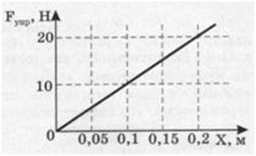

5.На рисунке показан график зависимости силы упругости пружины от ее удлинения. Найти жесткость пружины согласно этому графику.

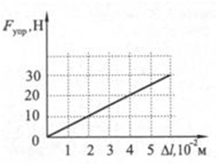

**Повышенный уровень.**

1.Пружина длиной 25 см сжимается силой 20Н. Найдите конечную длину сжатой пружины, если ее жесткость 800 Н/м.

2.Пружина жесткостью 100 Н/м под действием силы удлинилась на 5 см. Какова жесткость другой пружины, которая под действием такой же силы удлинилась на 1 см?

3.Пружина длиной 15 см растягивается силой 40Н. Найдите конечную длину растянутой пружины, если ее жесткость 1000 Н/м.

4. На сколько удлинится рыболовная леска жесткостью 0,5 кН/м при поднятии вертикально вверх рыбы массой 200г.

5.На рисунке приведен график зависимости модуля силы упругости, возникающей в каждой из двух пружин, в зависимости от величины деформации. Жесткость какой пружины больше и во сколько раз?

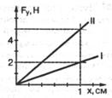

6.На рисунке приведен график зависимости величины деформации тела от приложенной силы. Начальная длина тела L0 =20 CМ. Найдите его длину, если к нему приложить силу 5Н. Найдите жесткость тела.

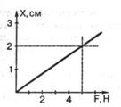

**Высокий уровень**

1.Мяч прижимается ногой к стене и полу одновременно. Силы давления мяча на стену и пол одинаковы и равны 7Н. Куда направлена и чему равна суммарная сила реакции опоры?

2.Найти удлинение буксирного троса жесткостью 100 кН/м при буксировке автомобиля массой 2т с ускорением 0,5 м/с2. Трением пренебречь.

3.Грузовик взял на буксир легковой автомобиль массой 2 т и, двигаясь равноускорено, за 50 с проехал путь 400м. На сколько удлинился при этом трос, соединяющий автомобили, если его жесткость 2∙10 6 Н/м. Трением пренебречь.

4. При помощи динамометра тележка массой 0,1 кг движется в горизонтальном направлении. Растяжение пружины динамометра 2 см. Используя график зависимости модуля силы упругости Fупр. пружины динамометра от деформации x, определите ускорение тележки.

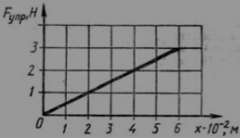

4.2. Задачи на границы применимости закона Гука.

1.Резиновый шнур длиной l растянули на величину Δl. Закон Гука выполняется при….

1) Δl/l<<1.

2) Δl/l>>1.

3) Δl/l ≈1.

3) любом значении Δl/l.

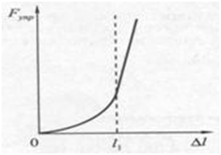2.На рисунке показан график зависимости силы упругости бельевой резинки от изменения ее длины ΔL. При каких значениях изменения длины ΔL соблюдается закон Гука?

1) при всех значениях ΔL.

2) при ΔL больше L1.

3) закон Гука не выполняется.

4) при ΔL меньше L1.

**4.3. Задачи по теме ‘СИЛА ТРЕНИЯ’.**

**Базовый уровень.**

1.Сила, прижимающая деревянный ящик к полу, 400Н. Чтобы ее сдвинуть с места, потребовалось приложить силу 200Н. Определите коэффициент трения покоя.

2.При помощи динамометра ученик перемещал деревянный брусок массой 200 г по горизонтально расположенной доске. Каков коэффициент трения, если динамометр показывал 0,6 Н?

3.Коэффициент трения между железной осью и бронзовым вкладышем подшипника без смазки равен 0,18. Сила, прижимающая вкладыш, 10 000Н. Какова в этом случае сила трения?

4.Определите силу тяги, развиваемую тепловозом при равномерном движении по горизонтальному пути, если коэффициент трения 0,003, а сила давления тепловоза на рельсы 25∙106 Н.

5.На рисунке показан график зависимости модуля силы трения F тр. от нормального давления N. Определите по графику коэффициент трения скольжения.

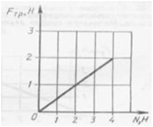

6. На столике в вагоне поезда лежит коробка конфет и яблоко. Почему в начале движения яблоко покатилось назад (относительно вагона), а коробка конфет осталась на месте?

 7. Почему в метро запрещается облокачиваться на движущиеся поручни лестницы эскалатора?

**Повышенный уровень.**

1.С каким максимальным ускорением может двигаться достаточно мощный автомобиль, если коэффициент трения скольжения равен 0,3?

2.Деревянный брусок массой 2 кг тянут равномерно по деревянной доске, расположенной горизонтально, с помощью пружины жесткостью 100 Н/м. Коэффициент трения равен 0,3. Найти удлинение пружины.

3. Найдите массу деревянного бруска, равномерно скользящего по горизонтальной деревянной поверхности под действием силы F=53H. Сила направлена вдоль поверхности.

4.Два деревянных бруска массой по 1,5 кг каждый лежат на деревянной доске. Какую силу надо приложить, чтобы вытащить нижний брусок из - под верхнего? Коэффициент трения на обеих поверхностях нижнего бруска равен 0,15.

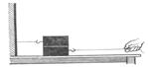

5. Через сколько времени после начала аварийного торможения остановится автобус, движущийся со скоростью 12 м/с, если коэффициент трения при аварийном торможении равен 0,4?

6. После удара клюшкой шайба массой 0,15 кг скользит по ледяной площадке. Ее скорость при этом меняется в соответствии с уравнением. Чему равен коэффициент трения шайбы о лед?

 7.На рисунке представлены графики 1 и 2 зависимостей силы трения от силы давления. Найти отношение коэффициентов трения скольжения.

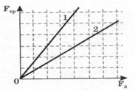

**Высокий уровень .**

1.Локомотив развивает постоянную силу тяги 3,5∙105Н. На горизонтальном участке пути 600 м скорость поезда возросла с 10 м/с до 20 м/с. Определить коэффициент трения, если масса поезда 106 кг.

2. Мальчик массой 50 кг, скатившись на санках с горки, проехал по горизонтальной дороге до остановки путь 20 м за 10 с. Найти силу трения и коэффициент трения.

3. Внутри колеса, всю массу которого можно считать сосредоточенной в ободе, бежит белка, причем отношение массы колеса к массе белки равно n. Колесо без трения вращается вокруг своей оси, которая расположена горизонтально. Коэффициент трения между ободом колеса и белкой равен μ. Какое максимальное постоянное линейное ускорение a может белка сообщить колесу?

4.Зависимость силы трения от скорости тела показана на графике. Поясните график.

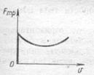

 5. Спичечный коробок может скользить по поверхности стола под действием постоянной силы F. При движении на какой грани сила трения скольжения коробка будет наибольшей? Размеры коробка 50х37х14 мм.

Заключение

Учебно-методическое пособие «Материалы для подготовки учащихся 9 класса к ГИА в форме ОГЭ» составленное мною, предназначено для практического применения. В основу положены систематизированные практические материалы по конкретным темам.

Данное учебно-методическое пособие наряду с практическими заданиями содержит и теоретические положения. Целью пособия является оказание помощи учащимся и учителям в организации самостоятельной работы при подготовке к ГИА в форме ОГЭ по курсу физики 7-9 классов.

Задачей учебно-методического пособия являются: пропаганда наиболее эффективных, рациональных вариантов, образцов действий применительно к определенному виду деятельности.

Учебно-методическое пособие построено по технологии модульного обучения, сущность которой состоит в делении учебного материала на логически завершенные блоки (модули).

Каждый раздел модуля сопровождается краткими теоретическими сведениями, основными формулами, примерами решения типовых задач, вопросам для самоконтроля и задачами для самостоятельного решения.

Литература

Тематические тесты. Подготовка к ГИА-9. Монастырский Л.М.